Замечания от отдела АР

- Не весь коридор 1 этажа разработан в дизайн проекте.
В дизайн-проекте разработан коридор в соответствии с перечнем помещений по ТЗ

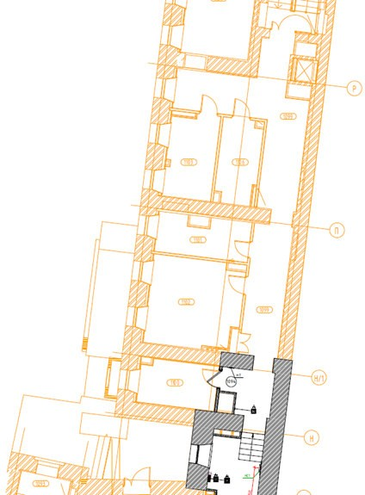
- Считаю, что не целесообразно ставить в сан.узлы для персонала щелевые раковины. Данные раковины не удобны в эксплуатации. Такую раковину надо будет прочищать после каждого полоскания тряпочки. В санузлах для посетителей они могут быть, там только руки моют, но зачем они у персонала. Также прошу согласовать внешний вид раковины с Заказчиком, т.к. она отличается
от раковины в концепции М. Жадины.
Тип раковины предусмотренный АИ РД согласован с Заказчиком, в том числе его конструктивная часть, позволяющая легко прочищать засоры (см. приложенный файл).
На общих совещаниях Заказчик подтверждал, что хочет видеть все санузлы в одном решении.
В согласованном дизайн-проекте раскладка декоративной плитки увязана с индивидуальной шириной раковины, как правило столешница раковины шире чем зона декоративной плитки. Применение стандартной раковины полностью изменит дизайн интерьера. В случае если вы пойдете по пути изменения согласованного дизайна, считаем нужным применять раковины с красивым сифоном из нержавеющей стали, поскольку он будет видим или применять раковину с пьедесталом, что может привести к такой же цене раковины, как раковина из акрила, в любом случае от вас нужно будет задание на тип и марку раковины. Считаем, что данные решения необходимо дополнительно согласовывать с Заказчиком.

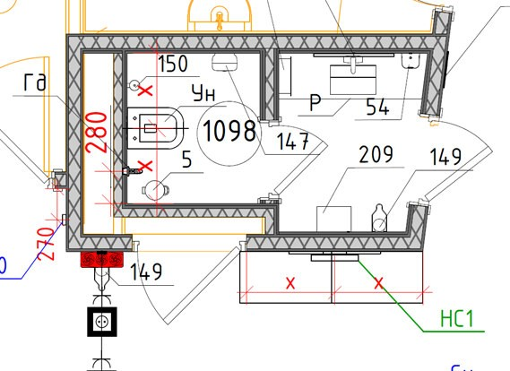
- Пом. 4071а, сдвинута внутренняя перегородка. Уже не раз писала, мы не можем перенести перегородку, так как выше проходит два воздуховода, которые уже смонтированы. Но мы и раньше не могли их подвинуть. Поправим
Прошу выпускать проект на актуальных подложках.

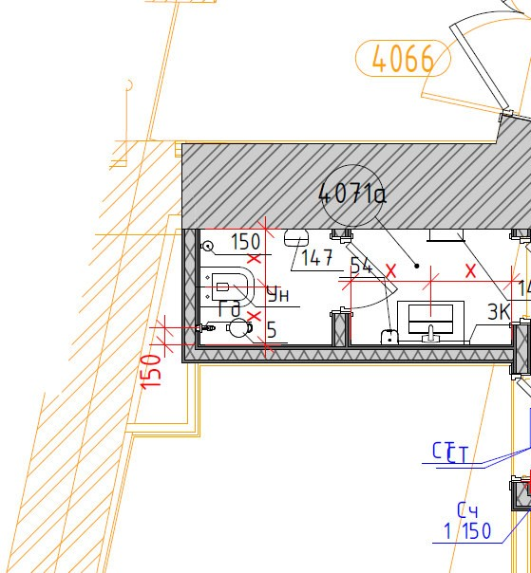

- Прошу согласовать решения по раскладке плитки с Заказчиком. Так как выполненная раскладка спорная, принять ее можно только если Заказчик распишется на всех планах с раскладкой плитки, что их все устраивает и им красиво. Просим вас организовать встречу с Заказчиком, для согласования вариантов раскладки плитки.

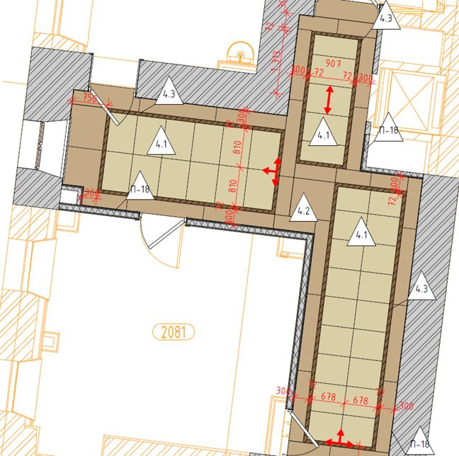

- Такое же замечание к планам потолков. Прошу согласовать все решения с Заказчиком.

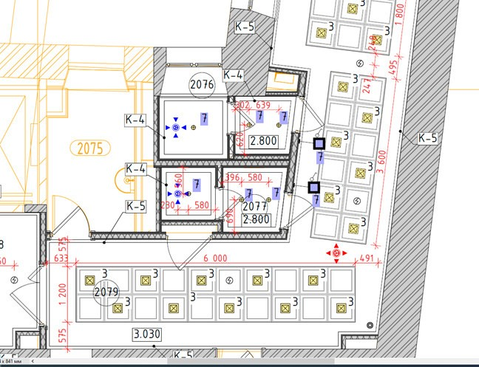

- На всех развертках гладкие двери, по дизайн проекту они с филенками. Будет добавлено. Разрез не соответствует действительности. Прошу уточнить высоты по факту на объекте и если есть проблемные места показать их решение. Не совсем понятно замечание. Если речь про отметки потолков в коридорах, то они брались с модели Ревит. Просим вас проверить возможность выполнения предлагаемых отметок.
- Не решено сопряжение потолка и окна.
Будет добавлено
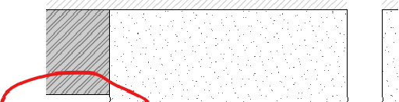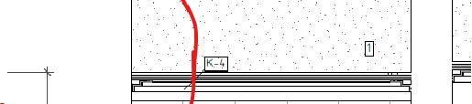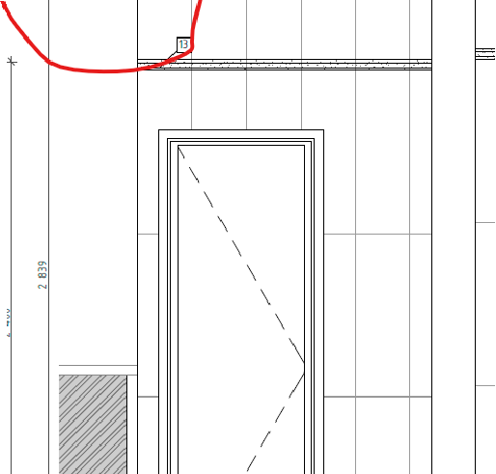

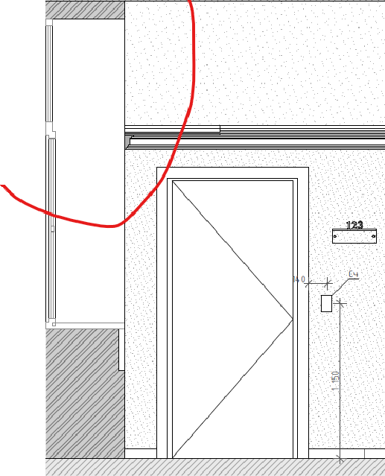

- Все развертки не проверяла, рис. ниже, нет шахты на развертке.
Дополнительно проверим подобные места
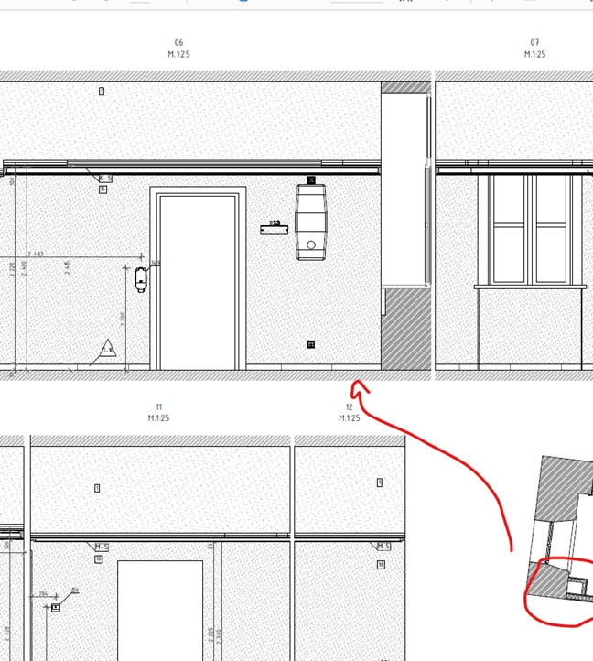

- Лобик из ГКЛВ в разделе Ар не предусмотрен т.к. на него не было задания. Если необходимо предусматривать «лобики» прошу заранее давать на них задание, либо разрабатывать их в разделе АИ и выдавать рабочими чертежами на стройку. В данном случае писать см. совместно с АР не корректно. В АР их нет. Стеклянная перегородка была предусмотрена изначально в дизайн-проекте, исходя из этого предполагали, что узел лобика предусматривается в разделе АР в составе решений по перегородкам. Просим предусмотреть усиление лобика в проекте АР.

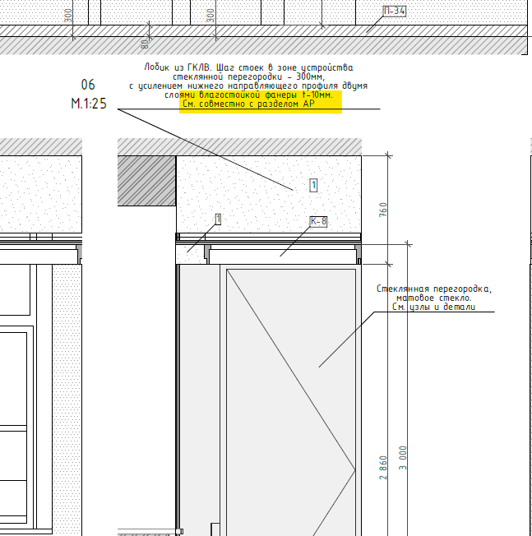

- Стенка подвинута на 200мм для крепления инсталляции, прошу учесть в работе.
При смещенной перегородки глубина шкафа -400мм, он становится бесполезным. Просьба рассмотреть данный вопрос специалиста ВК. По нашим предположениям это выполнить возможно.

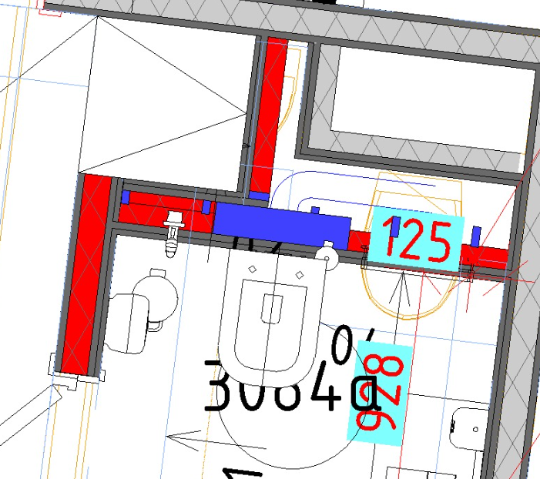
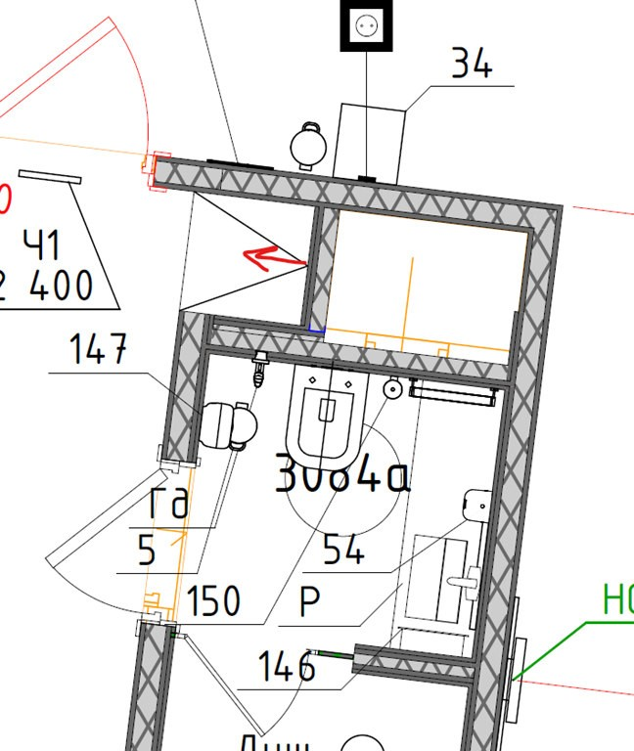

- Не учтены щелевые трапы при раскладке напольной плитки в помещениях душевых, отсутствует информация о стеклянных перегородках в этих же помещениях (имеется ввиду все душевые разрабатываемые согласно дизайн проекту). Будет добавлено. Просьба указать марку применяемого трапа.

Холодова Елена Владимировна Начальник мастерской

105082 г. Москва, Ольховская ул., 49 e-mail: kholodova@mcy-1.ru

Замечания от отдела ВК
Пом 3084 А
В данном положение устройство инсталляции проблематично т.к. её задняя стенка врезается в стену шкафа.
Предлагаем увеличить толщину перегородку для размещения инсталяции.
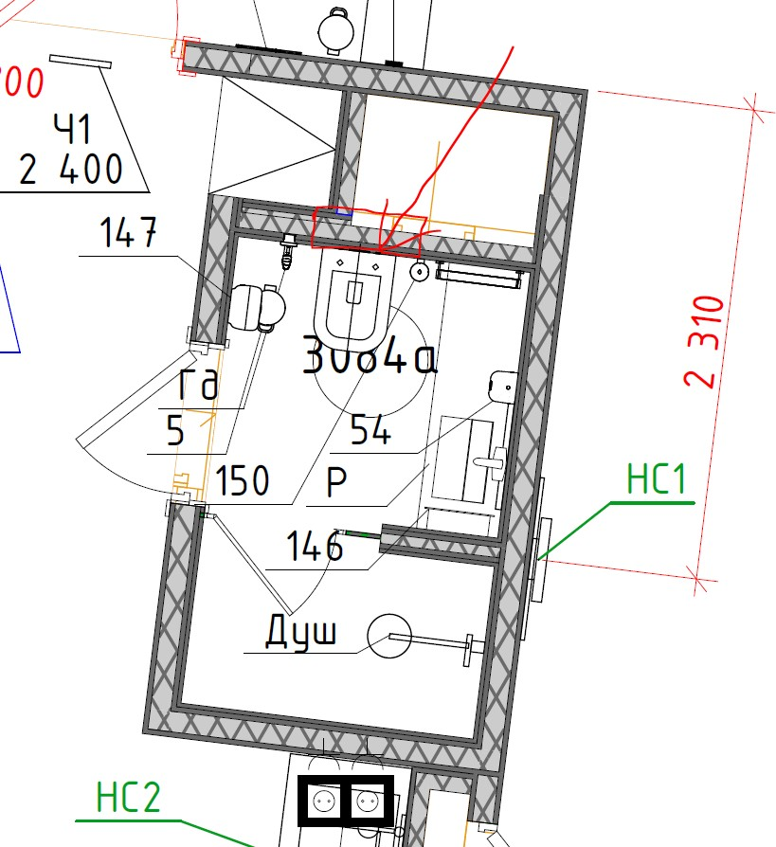

С уважением, Начальник отдела ВК
Дирекции по проектированию №1 АО «Монолитное Строительное Управление-1»
Тел.:8 (926) 717-87-50,
8 (495) 286-76-80, (доб. 7190)
E-mail: roschin@mcy-1.ru

Замечания от отдела Вентиляции
оборудования там, где оно указано и принять в работу. Там, где оборудования недостаточно, просьба передать задание.

- В пом. 1089 не отображен воздухораспределитель в потолке. Будет добавлен
- В пом. 1094 не отображен воздухораспределитель в потолке. Размещение распределителей выполнялось в соответствии с заданием от 31.01.23. Просьба обновить задание
- В пом. 2086а не отображен воздухораспределитель в потолке. Будет добавлен
- В пом. 2079 воздухораспределитель не соответствует месту размещения в томе вентиляции.
- В пом. 2082 количество воздухораспределителей не соответствует тому вентиляции.

В томе вентиляции

Рассмотрев том дизайна 2 стр. по блоку А, выявлены следующие разночтения:
Просьба передать полноценное задание на размещение воздухораспределителей с типами решеток и франкофилов. Для соответствия с согласованным дизайн-проектом и для соответствия нормативным требованиям по расположению другого оконечного оборудования на потолке необходимо выполнить увязку, предусматриваемую разделом АИ. Просьба рассмотреть предлагаемое размещение ст. П и в задании распределителей в данном коридоре нет
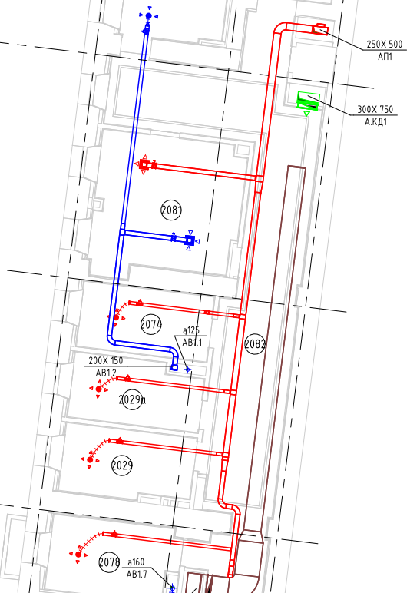
- В пом. 3080. количество воздухораспределителей не соответствует тому вентиляции.
- В пом. 4071а воздухораспределитель не соответствует месту размещения в томе вентиляции.
- В пом. 467 воздухораспределитель не соответствует габаритам и месту размещения в томе вентиляции.
- В пом. 4072 воздухораспределитель не соответствует месту размещения в томе вентиляции.
- В пом. 4077а воздухораспределитель не соответствует месту размещения в томе вентиляции.
- В пом. 4078 воздухораспределитель и внутренний блок кондиционера не соответствует месту размещения в томе вентиляции.
- В пом. 4079а отсутствует воздухораспределитель.
- В пом. 4079 воздухораспределитель и внутренний блок кондиционера не соответствует месту размещения в томе вентиляции.
- В пом. 4080 воздухораспределитель и внутренний блок кондиционера не соответствует месту размещения в томе вентиляции.
- В пом. 4080б воздухораспределитель не соответствует месту размещения в томе вентиляции.

Волкова Екатерина Юрьевна Руководитель отдела – главный инженер Отдел отопления и вентиляции
105005, г. Москва, ул. Бауманская, 6 стр. 2 БЦ «Виктория Плаза», офис 309
e-mail: volkovae@mcy-1.ru
раб. тел.: +7 (495) 286-76-80 доб.7129
моб. тел.: +7 (926) 707-20-63

Замечания от отдела Отопления (планы во вложении)

-Люки в полу А +в зашивке для дизайнеров Будет добавлено

-Люки в потолке 2 этаж А для дизайнеров Будет добавлено

На плане полов 1 этажа отсутствуют люки для доступа в каналы (см. вложения), а также на стояке 3.1А в зашивке должен быть установлен люк для доступа к арматуре
На плане потолков 2 этажа отсутствует люк для доступа к арматуре в пом.2087 – он необходим (см. вложения)

Также просим передать задание на расположение люков для доступа к узлам обвязки фанкойлов, при необходимости.

Волкова Екатерина Юрьевна Руководитель отдела – главный инженер Отдел отопления и вентиляции
105005, г. Москва, ул. Бауманская, 6 стр. 2 БЦ «Виктория Плаза», офис 309
e-mail: volkovae@mcy-1.ru
раб. тел.: +7 (495) 286-76-80 доб.7129
моб. тел.: +7 (926) 707-20-63

Замечания от отдела СС (Автоматика)

Просим перенести пульт ДУ. Пульт ДУ на данный момент размещен рядом с секретарем, на наш взгляд — это лучшее размещение для данного помещения. Также рядом с дверью стесненное пространство и расположены выключатели. Желательно оставить на предлагаемом месте.

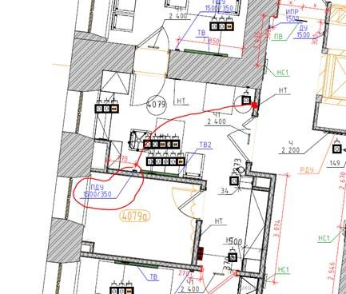

Раздел рабочей документации по пожарной сигнализации в текущий момент не разработан. По размещению оборудования на потолке пожарной сигнализации:
- Общее – проверить расстояние от пожарных извещателей до стен должно быть не более 4.5м, расстояние между извещателями внутри помещения или коридора должно быть не более 4.5м
Старались соблюсти данное правило. Проверим дополнительно, при необходимости внесем изменения. Окончательную проверку прошу провести специалиста отдела СС.
- В каждом отдельном помещении устанавливается не менее 2‐х пожарных извещателей (помещения или коридор считается отдельным, если ограничено выступающими от потолка конструкциями более 0,4м) Проверим дополнительно данное правило
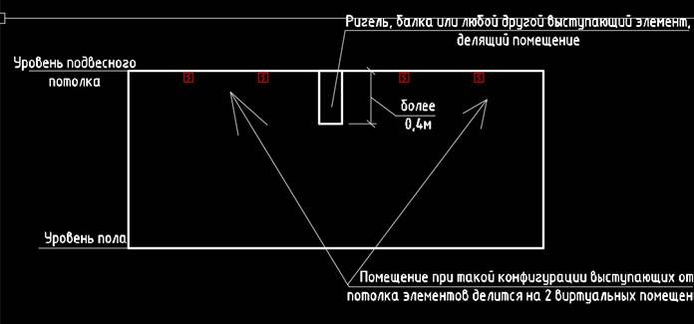

Например вопрос:

В данном месте перепад 400мм. Отметки потолков указаны относительно отметки чистого пола в данной зоне потолка. Указанные отметки необходимо подтверждение специалиста АР и смежных разделов.
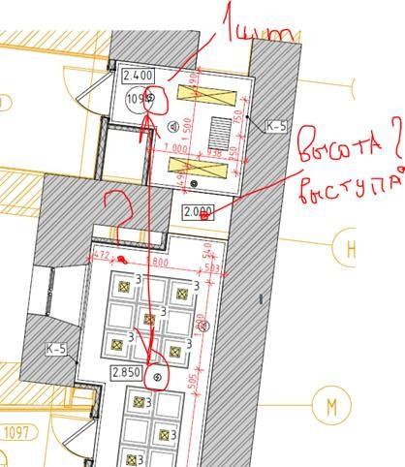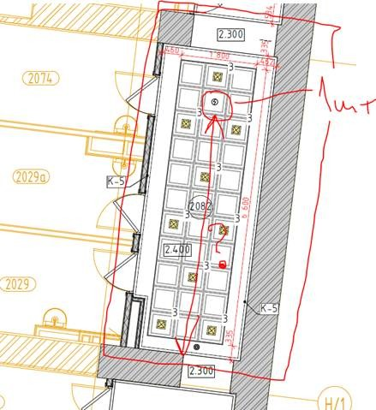

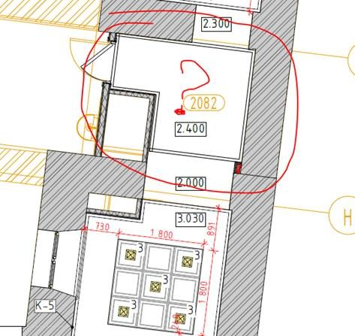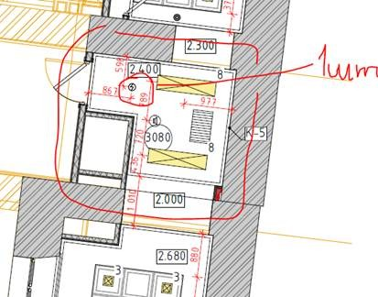

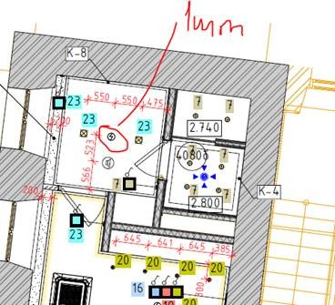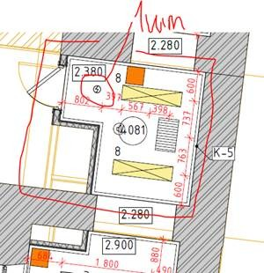

Оповещение СОУЭ:
1‐й этаж принято
2‐й этаж оповещатели не расставлены (на сколько знаю меняется ТХ) 3‐й принято
4‐й этаж
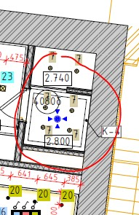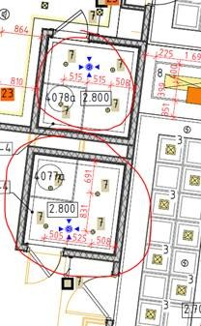

отсутствует оповещатель потолочный 1шт отсутствуют оповещатели по 1шт в с/у Будет добавлено

С уважением,
Иродов Игорь Евгеньевич Начальник отдела-ГИП автоматики 105082 г. Москва, Ольховская ул., 49 e-mail: www.mcy-1.ru
тел.: +7 (495) 286-76-80, доб. 7145
моб. 8-926-221-54-85 6

